FAIRE LES COURSES

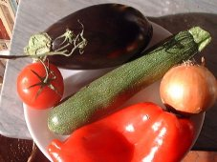

- Ingrid är student i Nice
- Idag, söndag, handlar hon på marknaden
- hon hatar att gå till snabbköpet därför att det är för mycket folk
- hon föredrar att köpa frukten, grönsakerna och köttet hos de små handlarna
- Hejsan, herrn!
- Hejsan, fröken, kan jag hjälpa er?
- ja, jag skulle vilja köpa frukt och också grönsaker
- jag gör en fest hos mig i kväll, mina svenska vänner kommer till Nice i en vecka
- ok, ni behöver lök, squash, auberginer, tomater, paprika
- tack, hur mycket kostar det?
- det blir 62,50 allt som allt
- varsågod
- tack så mycket, ha en bra dag
- tack så mycket, vi ses snart igen

